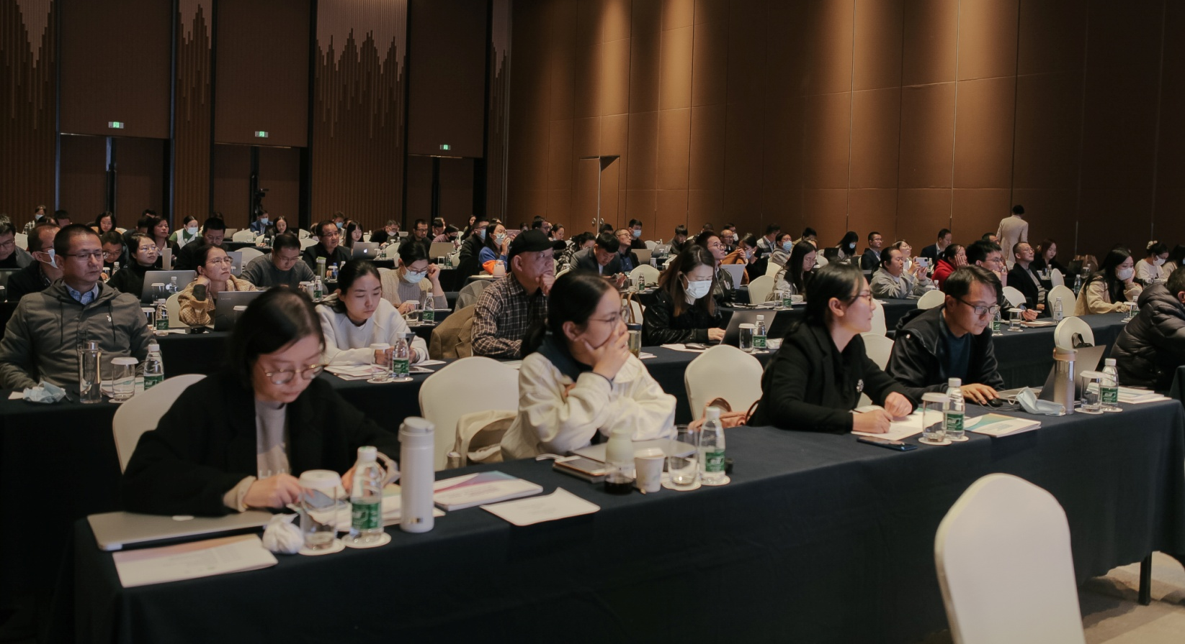
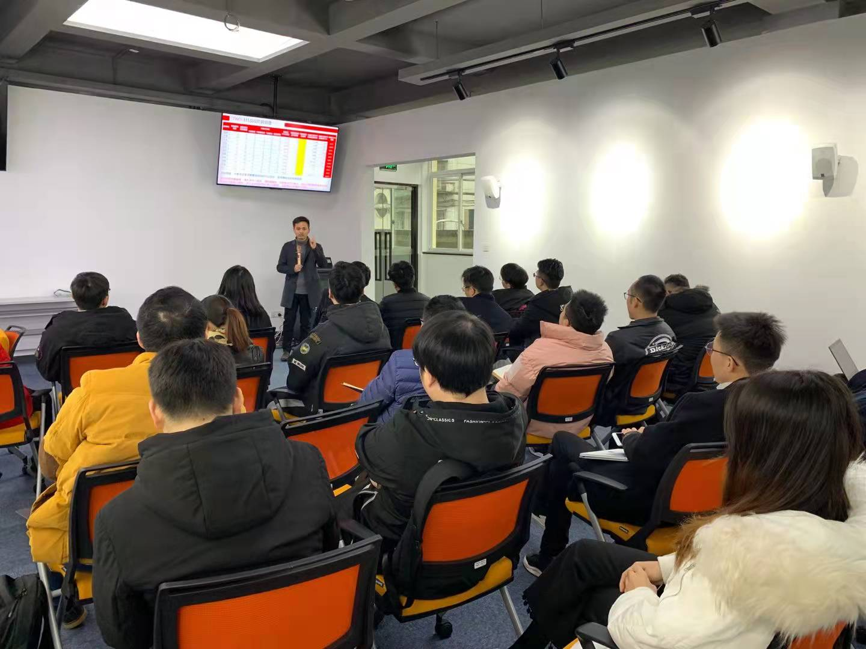
为积极推动我市外贸企业抢抓联合国采购商机，我会在市商务局指导下，邀请了联合国机构官员以及北京巨擘联经济管理研究中心（国际招投标采购网）主任侯国昌先生和中标（天津）贸易咨询服务有限公司投标总监许晓蓓女士，分别在11月16日和19日举办了联合国采购线上推广大会和联合国采购经验交流会，帮助企业更好地了解联合国采购规则，熟悉联合国采购流程。本次联合国采购系列活动共吸引了300余位企业代表参加。
11月1日下午，协会联合阿里巴巴速卖通平台举办“数字化出海一站双通”的讲座，邀请阿里巴巴商家拓展运营专家夏波老师到会讲课，三十余位企业代表参会。
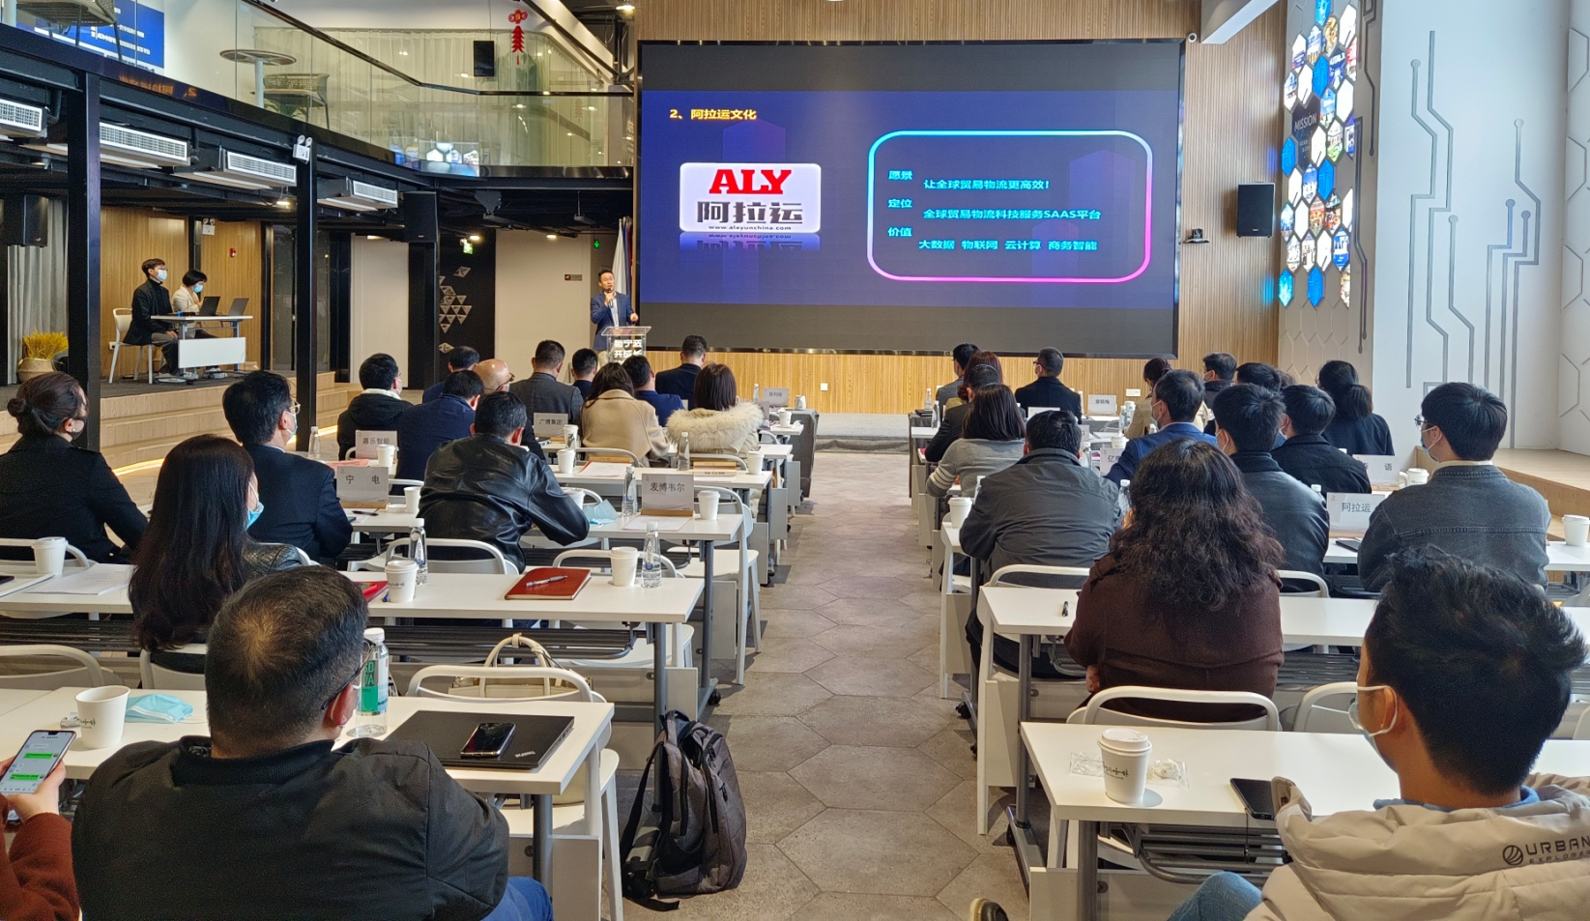
11月30日下午，宁波市商务局联合宁波市对外经济贸易企业协会（宁波进出口商会）举办宁波市外贸实效企业市场展望主题沙龙，共有30余家企业代表参会。市商务局党组副书记、副局长陈利珍出席活动。此次活动就大家比较关心的外贸形势，邀请到中信保的专家来深入剖析。同时，特邀宁波海关为大家介绍海关AEO认证的最新要求，还有阿拉运的专家介绍如何用数字技术为外贸拓市场赋能。
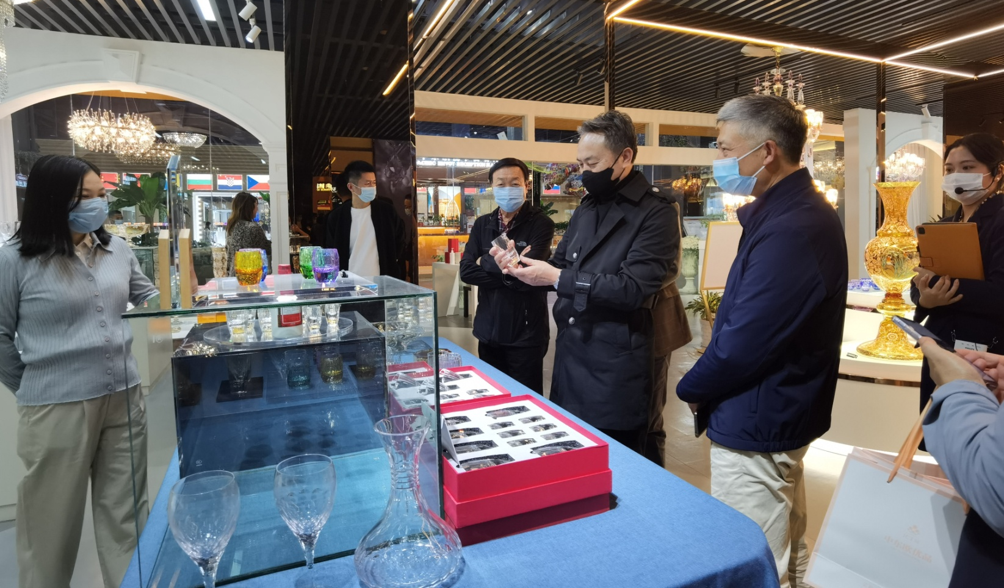
为加强与兄弟商协会的联系，互相交流学习，辽宁省对外贸易企业协会张荣阳会长、李琳秘书长、李艳筠会长助理一行于11月3日造访我协会，我会刘建平会长、池俏瑜秘书长及秘书处工作人员陪同接待。

